Ansprechpartnerinnen
für die Redaktionen

Barbara Mäurle
Agentur holtgreife für Solarlux
T +49 2521 82994 12
Barbara.maeurle@holtgreife.com

Kirsten Kemper
Kemper Kommunikation für heroal
T +49 5246 507 0
presse@heroal.de

Presseinformation
Verl/Melle, Januar 2025

Zwei starke Marken aus einer Hand
heroal und Solarlux geben auf der BAU strategische Partnerschaft bekannt

Zum Auftakt der BAU in München haben das Aluminium-Systemhaus heroal und der Fenster- und Fassadenhersteller Solarlux ihre Kooperation bekannt gegeben. Damit bündeln zwei starke deutsche Marktführer ihre Beratungs-, Service- und Produktkompetenz und schaffen einen Mehrwert für Architektinnen und Architekten in der DACH-Region.

Bauen wird zunehmend komplexer und damit beratungsintensiver. Um projektspezifische Lösungen aus einer Hand anbieten zu können, gehen das Aluminium-Systemhaus heroal aus Verl und der Fenster- und Fassadenhersteller Solarlux aus Melle gemeinsame Wege, die Mehrwert schaffen: Planerinnen und Planer profitieren ab sofort von der gebündelten Beratungskompetenz bei der Realisierung anspruchsvoller Bauvorhaben. Mehr noch: Die Kooperation bietet nicht nur maximale Planungssicherheit, sondern auch mehr architektonische Gestaltungsfreiheit, da die jeweiligen Portfolios um aufeinander abgestimmte Qualitätsprodukte und Systemlösungen erweitert wurden. Entwickelt und hergestellt in Deutschland, auf dem neuesten Stand der Technik.

Angepasste Produkt- und Systemlösungen

Aus dem Hause heroal machen das Blockfenstersystem heroal W 77 i und das Aluminium-Türsystem D 72 mit Panikbeschlag den Anfang – beide Produkte sind nun auch bei Solarlux erhältlich. Im Gegenzug wurden die Glas-Faltwandsysteme Highline und Ecoline von Solarlux in das Sortiment von heroal aufgenommen. Weitere Bauelemente aus dem leistungsstarken Gesamtportfolio, das die gesamte Gebäudehülle sowie Lösungen für den Innenbereich umfasst, werden folgen. Diese Vorzüge hebt auch heroal Geschäftsführer Dr. Max Schöne hervor: „Durch unsere Kooperation bieten wir Architekten und Bauherren ein komplementäres und technisch wie optisch aufeinander abgestimmtes Gesamtproduktportfolio für höchste Anforderungen an Qualität und Design.“

Wie gut die Produkte und Systeme technisch und gestalterisch ineinandergreifen, verdeutlichte das gemeinsame Exponat auf dem heroal Messestand auf der BAU 2025: Hier wurde die Glas-Faltwand Highline von Solarlux in eine Pfosten-Riegel-Fassade von heroal integriert. Dies zeigt beispielhaft, welche Vorteile die Partnerschaft der beiden Familienunternehmen für Architektinnen und Architekten bietet.

Gebündelte Kompetenz in Design, Technik und Qualität

Maximale Glasanteile durch schmale Ansichtsbreiten, hohe Wärmedämmung und ein elegantes Design sind Produkteigenschaften, die beispielsweise das Blockfenstersystem heroal W 77 i mit dem Schiebefenster cero von Solarlux verbindet. Zu einem harmonischen Gesamtkonzept werden die funktional unterschiedlichen Bauelemente durch technisch ausgefeilte Schnittstellen und Elementkopplungen, die ein Höchstmaß an Planungssicherheit bieten und weit über Standardausführungen hinausgehen können. Ein Qualitätsanspruch, der grundsätzlich für die gesamte gemeinsame Produktpalette gilt.
Zudem müssen sich Architektinnen und Architekten nicht mehr um eine identische Farbgebung der Produkte kümmern, denn die hochwertigen Pulverbeschichtungen sind aufeinander abgestimmt und stammen aus den eigenen Beschichtungsanlagen an den Produktionsstandorten Verl und Hövelhof in Ostwestfalen und Melle in Niedersachsen.

Zwei Marktführer – ein Ansprechpartner

Für mehr Planungssicherheit und Effizienz in der Projektabwicklung sorgt die herstellerübergreifende Projektberatung und -abwicklung. In der Praxis bedeutet das: Planende können sich künftig entweder an die Architektur- und Objektberatung oder an einen Fachpartner von Solarlux oder heroal wenden, um alle Informationen zuverlässig und zeitnah zu erhalten. Dies gilt für Standardausführungen wie für projektspezifische Sonderlösungen. In gleichem Maße profitieren Architekturschaffende in Zukunft von gemeinsamen Veranstaltungen in den Solarlux Showrooms, die über die gesamte DACH-Region verteilt kurze Wege zu herstellerübergreifenden Informationen ermöglichen. In der flächendeckenden Marktpräsenz sieht Solarlux Geschäftsführer Stefan Holtgreife den größten Mehrwert der Partnerschaft für Architekten, Metallbauer und dem Fachhandel sowie Bauherren und Investoren: „Wir sind vor Ort und bieten konkrete Unterstützung, so effizient und kundenorientiert, wie es nur inhabergeführte, mittelständisches Unternehmen können.“

Gemeinsame Unternehmenswerte als Grundlage

Sowohl heroal als auch Solarlux sind Familienunternehmen, die sich ihrer unternehmerischen Verantwortung bewusst sind. Dies betrifft die hohe Produkt- und Systemqualität, die auf Langlebigkeit ausgelegt ist, ebenso wie alle wesentlichen Nachhaltigkeitsaspekte. So sind alle Bauteile beider Hersteller entlang der gesamten Wertschöpfungskette zertifiziert. Dazu gehören die Bereitstellung von produktspezifischen Produktdeklarationen (EPDs), Cradle to Cradle Certified® Produktzertifizierungen und Low Carbon Aluminium, um nachhaltiges Bauen zu fördern.

www.heroal.de
www.solarlux.com

heroal und Solarlux, Januar 2025 – Abdruck frei – 4.756 Zeichen (inkl. Leerzeichen)
Um Zusendung von Belegen an die Agentur holtgreife in Beckum wird gebeten.

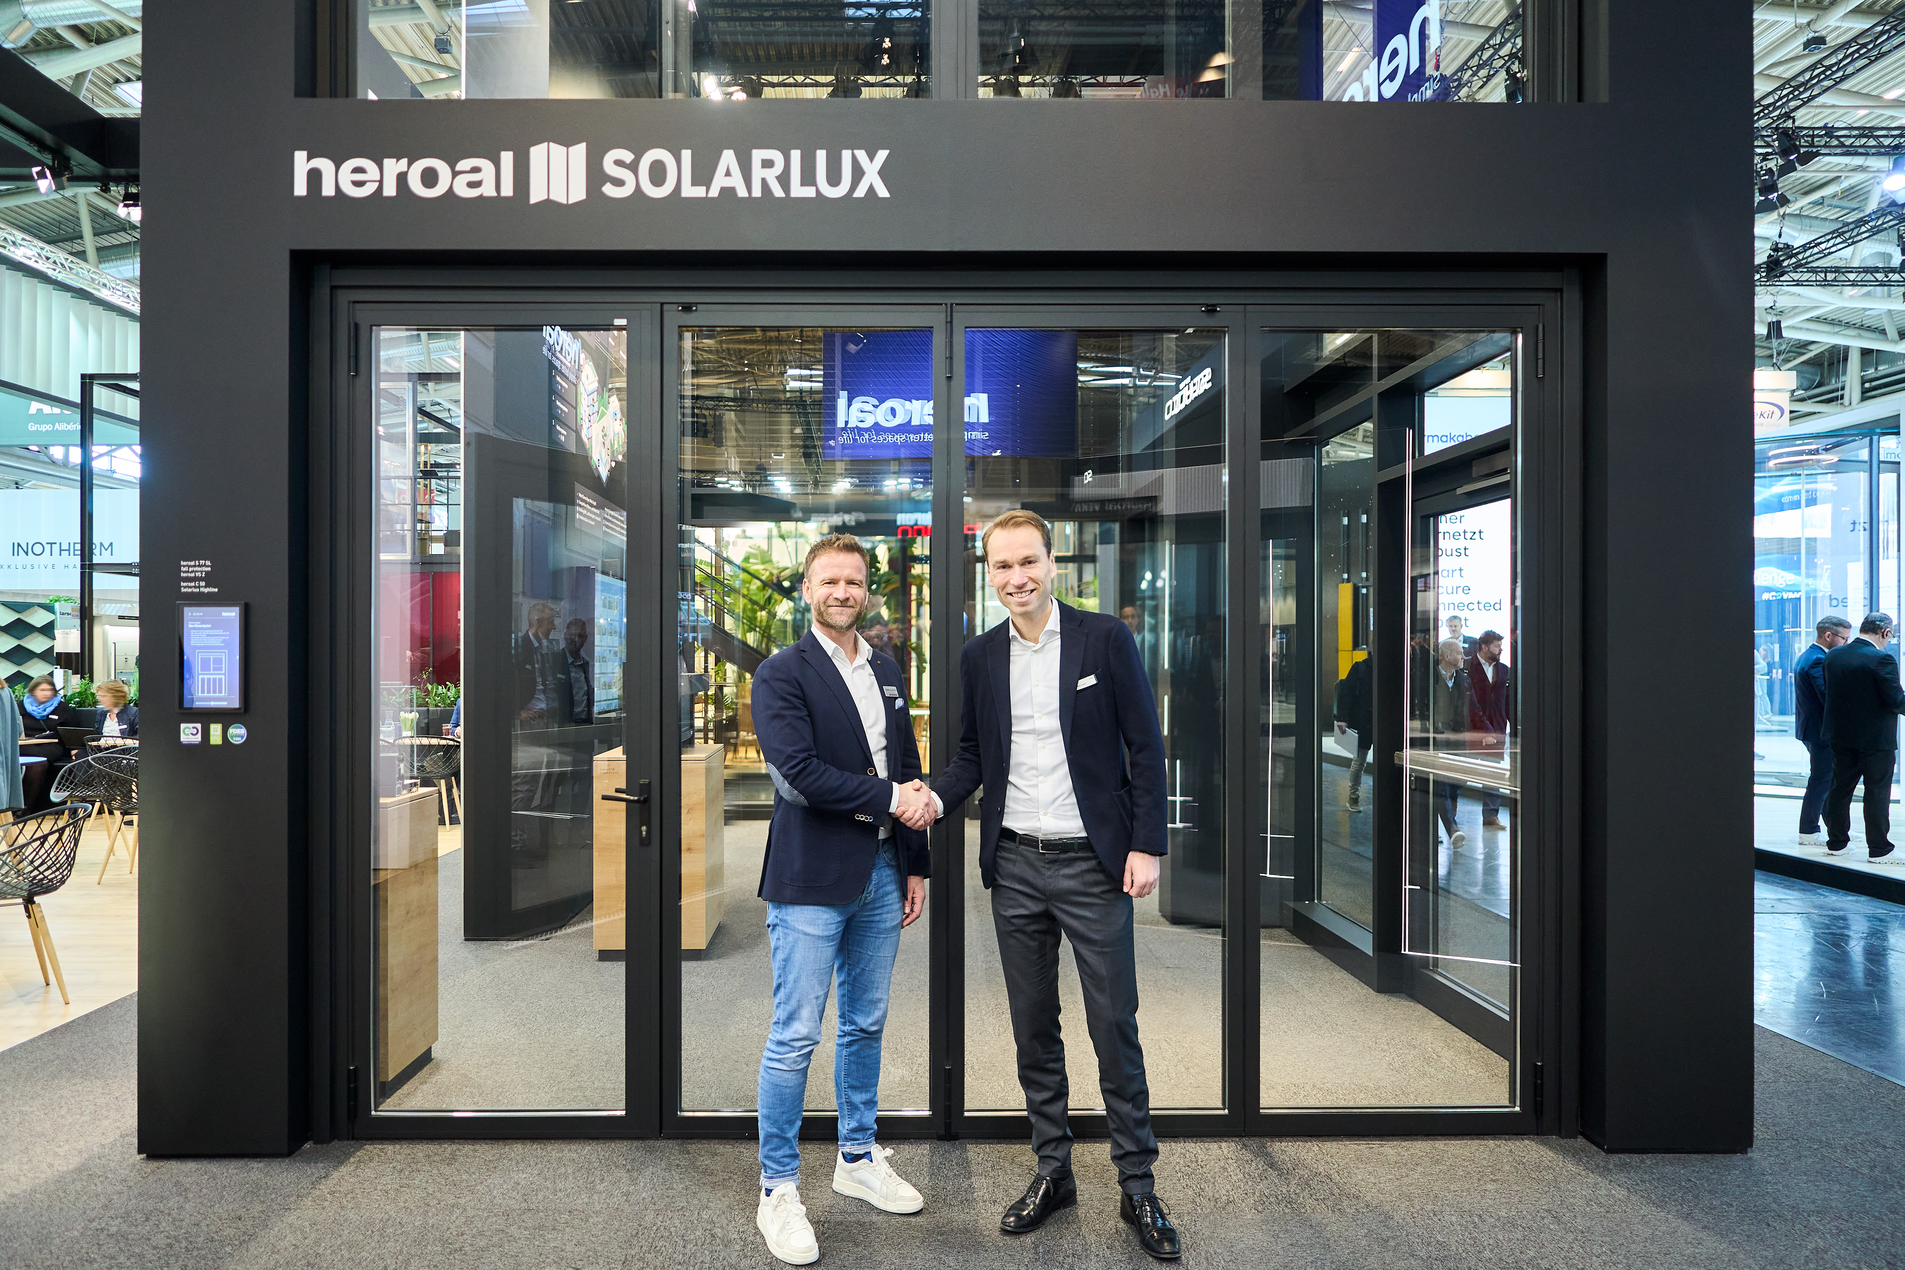
heroal_Solarlux_Partnerschaft.jpg (Copyright: heroal): Heroal Geschäftsführer Dr. Max Schöne (rechts) und Solarlux Geschäftsführer Stefan Holtgreife (links) bei der offiziellen Verkündigung ihrer Partnerschaft.
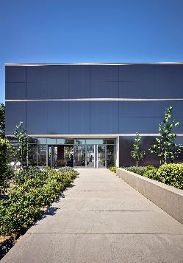
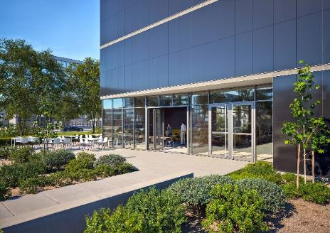

Solarlux_Heroal_Kooperation_01a+01b.jpg (Copyright: Solarlux/heroal):. Mehr Planungssicherheit: Die Glas-Faltwände von Solarlux und das Aluminium-Türsystem D 72 mit Panikbeschlag von heroal fügen sich durch technisch ausgefeilte Elementkopplungen zu einem stimmigen Gesamtkonzept zusammen.

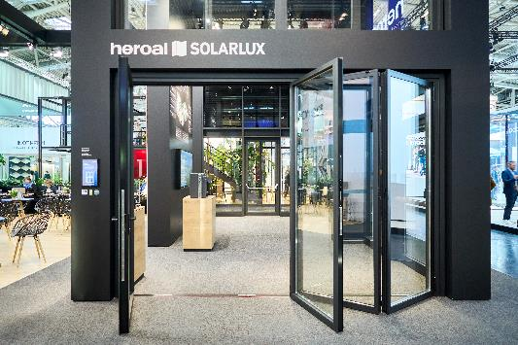
heroal_Solarlux_Exponat.jpg (Copyright: heroal): Zum Auftakt ihrer Kooperation zeigten die beiden Familienunternehmen heroal und Solarlux ein gemeinsames Exponat auf dem heroal Messestand. Dort wurde die Glas-Faltwand Highline von Solarlux in eine Pfosten-Riegel-Fassade von heroal integriert.

Copyright: Es gelten die folgenden Nutzungsrechte
- Die Nutzung ist ausschließlich für die Darstellung oder Bewerbung von Leistungen, Produkten oder Projekten der Unternehmenen Solarlux GmbH und heroal GmbH & Co.KG gestattet. Jede andere Publikation bedarf der schriftlichen Zustimmung seitens der Unternehmen.
- Die Veröffentlichung der Bilder ist für Print, Web und social Media gestattet
- Bei jeder Veröffentlichung muss der Copyrighthinweis mit veröffentlicht werden.
- Eine Weitergabe der Bilder an Dritte ist nicht gestattet
- Die Bearbeitung der Bilder ist nur gestattet, sofern die Kernaussage des Bildes unverändert bleibt.
- Die Nutzung ist räumlich und zeitlich uneingeschränkt.

Über heroal
Als Hersteller von Aluminium-Systemlösungen für Rollläden, Sonnenschutz, Rolltore, Fenster, Türen, Schiebetüren, Fassaden und Überdachungen zählt heroal international zu den Marktführern. Am Hauptsitz in Verl, Deutschland, sowie Standorten in Frankreich, den Niederlanden und Tschechien beschäftigt das 1874 gegründete Familienunternehmen rund 900 Mitarbeitende und ist weltweit am Bau nachhaltiger Gebäude im Wohn- und Objektbau beteiligt. Der Fokus liegt für heroal dabei auf innovativen und hochwertigen Gesamtlösungen für Verarbeiter, Architekten, Planer, Investoren und Bauherren – Lösungen, die sich durch erstklassige Qualität, branchenführende Individualisierungsmöglichkeiten sowie Beratungs- und Serviceleistungen in jeder Phase des Gebäudelebenszyklus auszeichnen. heroal Systeme werden in Deutschland entwickelt und gefertigt.



Über Solarlux
Seit über 40 Jahren ist Solarlux Spezialist für bewegliche Fenster- und Fassadenlösungen aus einer Hand. Sämtliche Produkte – von Glas-Faltwänden, Schiebefenstern und Glasanbauten bis hin zu Balkonverglasungen und Vorhangfassaden – sind Eigenentwicklungen, die mit Leidenschaft und Präzision produziert werden und dem Qualitätsanspruch „Made in Germany“ entsprechen. Als partnerschaftlicher Begleiter bei der Planung und Umsetzung von Bauvorhaben ist das deutsche Familienunternehmen auf die umfassende Unterstützung von Architekten, Handwerksbetrieben und Bauherren spezialisiert. Dabei werden Sorgfalt und Erfindergeist gekonnt miteinander verbunden – immer mit dem Ziel vor Augen, für jedes noch so anspruchsvolle Projekt die optimale Lösung zu entwickeln. Gegründet von Herbert Holtgreife, wird das niedersächsische Unternehmen mit Sitz in Melle bei Osnabrück in zweiter Generation von seinem Sohn Stefan Holtgreife geführt. In der Unternehmenszentrale am Solarlux Campus sowie in 45 Vertriebsstandorten weltweit wirken rund 1000 Mitarbeiter am Erfolg mit.

